Phần 12 — Giao diện và kiểm thử
Người phụ trách: Người 12 · Script: sql/sqlserver/11_kiem_thu.sql · Test tự động: test/

1. Phạm vi kiểm thử
Đối tượng | Cách kiểm thử | Số ca
Cơ sở dữ liệu SQL Server (sản phẩm nộp) | Script 11_kiem_thu.sql chạy trên SQL Server 2022 | 85
Tầng dữ liệu của ứng dụng: ràng buộc, trigger, view | test/co_so_du_lieu_test.dart | 37
Ứng dụng, từ giao diện tới cơ sở dữ liệu | test/app_smoke_test.dart | 7
Nội dung kiểm thử theo yêu cầu của đề tài: thêm / sửa / xóa, khóa chính, khóa ngoại, dữ liệu không hợp lệ, tìm kiếm, lọc và thống kê; bổ sung thêm ràng buộc duy nhất, xóa dây chuyền và trigger.

2. Môi trường
Thành phần | Phiên bản
SQL Server | 2022 Developer, chạy trong Docker (tool/sqlserver.sh)
Flutter / Dart | 3.47 / 3.13
Dữ liệu | Dữ liệu mẫu: 12 người dùng, 6 thiết bị, 265 lần đo, 1110 giá trị đo, 108 cảnh báo

3. Phương pháp
Mỗi ca kiểm thử trên SQL Server chạy trong một giao dịch rồi ROLLBACK, nên các ca độc lập với nhau và dữ liệu mẫu còn nguyên sau khi kiểm thử. Có hai kiểu ca:
- Ca phải bị từ chối — chạy một lệnh vi phạm ràng buộc và đối chiếu mã lỗi cùng tên ràng buộc trong thông báo lỗi. Ca chỉ đạt khi lệnh bị chặn bởi đúng ràng buộc mong đợi, không phải bởi một lỗi tình cờ nào khác.
- Ca phải cho đúng giá trị — chạy một đoạn lệnh rồi so một con số với giá trị mong đợi.
Mã lỗi thường gặp của SQL Server:
Mã | Ý nghĩa
2627 | Trùng khóa chính hoặc ràng buộc UNIQUE
2601 | Trùng chỉ mục duy nhất
547 | Vi phạm khóa ngoại hoặc CHECK
515 | Gán NULL cho cột NOT NULL
50001 – 50004 | Lỗi do trigger và thủ tục của hệ thống tự báo

4. Kết quả kiểm thử trên SQL Server
Bảng dưới đây là đầu ra của 11_kiem_thu.sql.

Khóa chính
Mã | Mục tiêu kiểm thử | Kết quả mong đợi | Kết quả thực tế | Kết luận
PK-01 | Thêm người dùng trùng MaNguoiDung = 1 | Bị từ chối, lỗi 2627 (PK_NGUOI_DUNG) | Lỗi 2627: Violation of PRIMARY KEY constraint 'PK_NGUOI_DUNG'. Cannot insert duplicate key in object 'dbo.N… | ĐẠT
PK-02 | Thêm lại chỉ số đã có trong lần đo (trùng khóa chính kép) | Bị từ chối, lỗi 2627 (PK_CHI_TIET_LAN_DO) | Lỗi 2627: Violation of PRIMARY KEY constraint 'PK_CHI_TIET_LAN_DO'. Cannot insert duplicate key in object '… | ĐẠT
PK-03 | Thêm thiết bị trùng MaThietBi = 1 | Bị từ chối, lỗi 2627 (PK_THIET_BI) | Lỗi 2627: Violation of PRIMARY KEY constraint 'PK_THIET_BI'. Cannot insert duplicate key in object 'dbo.THI… | ĐẠT

Ràng buộc duy nhất
Mã | Mục tiêu kiểm thử | Kết quả mong đợi | Kết quả thực tế | Kết luận
UQ-01 | Lập hồ sơ thứ hai cho cùng một người (vi phạm quan hệ 1–1) | Bị từ chối, lỗi 2627 (UQ_HO_SO_SUC_KHOE_MaNguoiDung) | Lỗi 2627: Violation of UNIQUE KEY constraint 'UQ_HO_SO_SUC_KHOE_MaNguoiDung'. Cannot insert duplicate key i… | ĐẠT
UQ-02 | Thêm thiết bị trùng mã định danh | Bị từ chối, lỗi 2627 (UQ_THIET_BI_MaDinhDanh) | Lỗi 2627: Violation of UNIQUE KEY constraint 'UQ_THIET_BI_MaDinhDanh'. Cannot insert duplicate key in objec… | ĐẠT
UQ-03 | Thêm người dùng trùng email | Bị từ chối, lỗi 2601 (UQ_NGUOI_DUNG_Email) | Lỗi 2601: Cannot insert duplicate key row in object 'dbo.NGUOI_DUNG' with unique index 'UQ_NGUOI_DUNG_Email… | ĐẠT
UQ-04 | Hai người dùng cùng không có email vẫn thêm được | 3 | 3 | ĐẠT
UQ-05 | Thêm loại chỉ số trùng ký hiệu | Bị từ chối, lỗi 2627 (UQ_LOAI_CHI_SO_KyHieu) | Lỗi 2627: Violation of UNIQUE KEY constraint 'UQ_LOAI_CHI_SO_KyHieu'. Cannot insert duplicate key in object… | ĐẠT

Khóa ngoại
Mã | Mục tiêu kiểm thử | Kết quả mong đợi | Kết quả thực tế | Kết luận
FK-01 | Lập hồ sơ cho người dùng không tồn tại | Bị từ chối, lỗi 547 (FK_HO_SO_SUC_KHOE_NGUOI_DUNG) | Lỗi 547: The INSERT statement conflicted with the FOREIGN KEY constraint "FK_HO_SO_SUC_KHOE_NGUOI_DUNG". Th… | ĐẠT
FK-02 | Thêm lần đo cho người dùng không tồn tại | Bị từ chối, lỗi 547 (FK_LAN_DO_NGUOI_DUNG) | Lỗi 547: The INSERT statement conflicted with the FOREIGN KEY constraint "FK_LAN_DO_NGUOI_DUNG". The confli… | ĐẠT
FK-03 | Thêm lần đo bằng thiết bị không tồn tại | Bị từ chối, lỗi 547 (FK_LAN_DO_THIET_BI) | Lỗi 547: The INSERT statement conflicted with the FOREIGN KEY constraint "FK_LAN_DO_THIET_BI". The conflict… | ĐẠT
FK-04 | Thêm giá trị đo cho loại chỉ số không tồn tại | Bị từ chối, lỗi 547 (FK_CHI_TIET_LAN_DO_LOAI_CHI_SO) | Lỗi 547: The INSERT statement conflicted with the FOREIGN KEY constraint "FK_CHI_TIET_LAN_DO_LOAI_CHI_SO".… | ĐẠT
FK-05 | Thêm giá trị đo cho lần đo không tồn tại | Bị từ chối, lỗi 547 (FK_CHI_TIET_LAN_DO_LAN_DO) | Lỗi 547: The INSERT statement conflicted with the FOREIGN KEY constraint "FK_CHI_TIET_LAN_DO_LAN_DO". The c… | ĐẠT
FK-06 | Xóa thiết bị đã có lần đo | Bị từ chối, lỗi 547 (FK_LAN_DO_THIET_BI) | Lỗi 547: The DELETE statement conflicted with the REFERENCE constraint "FK_LAN_DO_THIET_BI". The conflict o… | ĐẠT
FK-07 | Xóa loại chỉ số đã có giá trị đo | Bị từ chối, lỗi 547 (FK_CHI_TIET_LAN_DO_LOAI_CHI_SO) | Lỗi 547: The DELETE statement conflicted with the REFERENCE constraint "FK_CHI_TIET_LAN_DO_LOAI_CHI_SO". Th… | ĐẠT
FK-08 | Thêm cảnh báo cho giá trị đo không tồn tại | Bị từ chối, lỗi 547 (FK_CANH_BAO_CHI_TIET_LAN_DO) | Lỗi 547: The INSERT statement conflicted with the FOREIGN KEY constraint "FK_CANH_BAO_CHI_TIET_LAN_DO". The… | ĐẠT

Xóa dây chuyền
Mã | Mục tiêu kiểm thử | Kết quả mong đợi | Kết quả thực tế | Kết luận
CS-01 | Xóa người dùng 12: hồ sơ, lần đo, giá trị đo của họ mất theo | 0 | 0 | ĐẠT
CS-02 | Xóa người dùng 12: tổng số lần đo giảm đúng 15 | 250 | 250 | ĐẠT
CS-03 | Xóa lần đo 260: 5 giá trị đo và 3 cảnh báo của nó mất theo | 0 | 0 | ĐẠT
CS-04 | Xóa một giá trị đo: cảnh báo của nó mất theo, cảnh báo khác còn | 2 | 2 | ĐẠT
CS-05 | Xóa hồ sơ không làm mất người dùng | 1 | 1 | ĐẠT

Dữ liệu không hợp lệ (CHECK, NOT NULL)
Mã | Mục tiêu kiểm thử | Kết quả mong đợi | Kết quả thực tế | Kết luận
CK-01 | Giới tính ngoài danh sách cho phép | Bị từ chối, lỗi 547 (CK_NGUOI_DUNG_GioiTinh) | Lỗi 547: The INSERT statement conflicted with the CHECK constraint "CK_NGUOI_DUNG_GioiTinh". The conflict o… | ĐẠT
CK-02 | Ngày sinh ở tương lai | Bị từ chối, lỗi 547 (CK_NGUOI_DUNG_NgaySinh) | Lỗi 547: The INSERT statement conflicted with the CHECK constraint "CK_NGUOI_DUNG_NgaySinh". The conflict o… | ĐẠT
CK-03 | Họ tên chỉ có một ký tự | Bị từ chối, lỗi 547 (CK_NGUOI_DUNG_HoTen) | Lỗi 547: The INSERT statement conflicted with the CHECK constraint "CK_NGUOI_DUNG_HoTen". The conflict occu… | ĐẠT
CK-04 | Số điện thoại có chữ cái | Bị từ chối, lỗi 547 (CK_NGUOI_DUNG_SoDienThoai) | Lỗi 547: The INSERT statement conflicted with the CHECK constraint "CK_NGUOI_DUNG_SoDienThoai". The conflic… | ĐẠT
CK-05 | Email sai định dạng | Bị từ chối, lỗi 547 (CK_NGUOI_DUNG_Email) | Lỗi 547: The INSERT statement conflicted with the CHECK constraint "CK_NGUOI_DUNG_Email". The conflict occu… | ĐẠT
CK-06 | Họ tên để trống (NULL) | Bị từ chối, lỗi 515 | Lỗi 515: Cannot insert the value NULL into column 'HoTen', table 'QuanLyHoSoSucKhoe.dbo.NGUOI_DUNG'; column… | ĐẠT
CK-07 | Chiều cao bằng 0 | Bị từ chối, lỗi 547 (CK_HO_SO_SUC_KHOE_ChieuCao) | Lỗi 547: The UPDATE statement conflicted with the CHECK constraint "CK_HO_SO_SUC_KHOE_ChieuCao". The confli… | ĐẠT
CK-08 | Cân nặng âm | Bị từ chối, lỗi 547 (CK_HO_SO_SUC_KHOE_CanNang) | Lỗi 547: The UPDATE statement conflicted with the CHECK constraint "CK_HO_SO_SUC_KHOE_CanNang". The conflic… | ĐẠT
CK-09 | Nhóm máu không tồn tại | Bị từ chối, lỗi 547 (CK_HO_SO_SUC_KHOE_NhomMau) | Lỗi 547: The UPDATE statement conflicted with the CHECK constraint "CK_HO_SO_SUC_KHOE_NhomMau". The conflic… | ĐẠT
CK-10 | Trạng thái thiết bị ngoài danh sách | Bị từ chối, lỗi 547 (CK_THIET_BI_TrangThai) | Lỗi 547: The UPDATE statement conflicted with the CHECK constraint "CK_THIET_BI_TrangThai". The conflict oc… | ĐẠT
CK-11 | Nguồn "Thiết bị" nhưng không có mã thiết bị | Bị từ chối, lỗi 547 (CK_LAN_DO_NguonKhopThietBi) | Lỗi 547: The INSERT statement conflicted with the CHECK constraint "CK_LAN_DO_NguonKhopThietBi". The confli… | ĐẠT
CK-12 | Nguồn "Thủ công" nhưng lại có mã thiết bị | Bị từ chối, lỗi 547 (CK_LAN_DO_NguonKhopThietBi) | Lỗi 547: The INSERT statement conflicted with the CHECK constraint "CK_LAN_DO_NguonKhopThietBi". The confli… | ĐẠT
CK-13 | Thời gian đo ở tương lai | Bị từ chối, lỗi 547 (CK_LAN_DO_ThoiGianDo) | Lỗi 547: The INSERT statement conflicted with the CHECK constraint "CK_LAN_DO_ThoiGianDo". The conflict occ… | ĐẠT
CK-14 | Mức độ cảnh báo ngoài danh sách | Bị từ chối, lỗi 547 (CK_CANH_BAO_MucDo) | Lỗi 547: The UPDATE statement conflicted with the CHECK constraint "CK_CANH_BAO_MucDo". The conflict occurr… | ĐẠT
CK-15 | Ngưỡng của chỉ số sai thứ tự (bình thường rộng hơn cảnh báo) | Bị từ chối, lỗi 547 (CK_LOAI_CHI_SO_ThuTuNguong) | Lỗi 547: The UPDATE statement conflicted with the CHECK constraint "CK_LOAI_CHI_SO_ThuTuNguong". The confli… | ĐẠT

Trigger
Mã | Mục tiêu kiểm thử | Kết quả mong đợi | Kết quả thực tế | Kết luận
TG-01 | Giá trị đo ngoài khoảng hợp lệ (nhịp tim 400) bị trigger từ chối | Bị từ chối, lỗi 50001 | Lỗi 50001: Giá trị đo nằm ngoài khoảng hợp lệ của chỉ số. | ĐẠT
TG-02 | Thêm lần đo có 2 chỉ số bất thường: trigger tạo đúng 2 cảnh báo | 2 | 2 | ĐẠT
TG-03 | Nhịp tim 135 (ngoài khoảng 50–120) được xếp mức "Nguy hiểm" | 1 | 1 | ĐẠT
TG-04 | SpO2 93 (trong khoảng 90–95) được xếp mức "Cần chú ý" | 1 | 1 | ĐẠT
TG-05 | Lần đo toàn giá trị bình thường: không sinh cảnh báo | 0 | 0 | ĐẠT
TG-06 | Giá trị ở đúng biên khoảng bình thường (nhịp tim 100): không cảnh báo | 0 | 0 | ĐẠT
TG-07 | Sửa giá trị về bình thường: cảnh báo của nó tự biến mất | 0 | 0 | ĐẠT
TG-08 | Sửa giá trị từ bình thường sang bất thường: cảnh báo được tạo | 1 | 1 | ĐẠT
TG-09 | Thời điểm của cảnh báo trùng với thời gian đo | 0 | 0 | ĐẠT
TG-10 | Sửa hồ sơ: trigger tự cập nhật NgayCapNhat về hôm nay | 0 | 0 | ĐẠT

Thêm, sửa, xóa
Mã | Mục tiêu kiểm thử | Kết quả mong đợi | Kết quả thực tế | Kết luận
CR-01 | Thêm một người dùng: tổng số tăng từ 12 lên 13 | 13 | 13 | ĐẠT
CR-02 | Sửa số điện thoại của một người dùng | 1 | 1 | ĐẠT
CR-03 | Xóa một người dùng: tổng số giảm từ 12 xuống 11 | 11 | 11 | ĐẠT
CR-04 | SP_ThemLanDo với 5 chỉ số: lưu đủ 5 giá trị đo | 5 | 5 | ĐẠT
CR-05 | SP_ThemLanDo không có mã thiết bị: nguồn là "Thủ công" | 1 | 1 | ĐẠT
CR-06 | SP_ThemLanDo không có chỉ số nào | Bị từ chối, lỗi 50002 | Lỗi 50002: Một lần đo phải có ít nhất một chỉ số. | ĐẠT
CR-07 | SP_ThemLanDo chỉ có huyết áp tâm thu, thiếu tâm trương | Bị từ chối, lỗi 50003 | Lỗi 50003: Huyết áp phải nhập đủ cả tâm thu và tâm trương. | ĐẠT
CR-08 | SP_ThemLanDo có tâm thu nhỏ hơn tâm trương | Bị từ chối, lỗi 50004 | Lỗi 50004: Huyết áp tâm thu phải lớn hơn huyết áp tâm trương. | ĐẠT
CR-09 | SP_ThemLanDo gặp giá trị không hợp lệ: không để lại lần đo dở dang | 265 | 265 | ĐẠT
CR-10 | Đánh dấu đã xem toàn bộ cảnh báo của người dùng 7 | 0 | 0 | ĐẠT

Tìm kiếm và lọc
Mã | Mục tiêu kiểm thử | Kết quả mong đợi | Kết quả thực tế | Kết luận
TK-01 | Tìm tên không dấu "bich" ra 1 người (Trần Thị Bích) | 1 | 1 | ĐẠT
TK-02 | Tìm "duc" khớp cả chữ Đ (Hoàng Minh Đức) | 1 | 1 | ĐẠT
TK-03 | Tìm "thi" ra 6 người có tên đệm Thị | 6 | 6 | ĐẠT
TK-04 | Tìm từ khóa không có trong dữ liệu trả về 0 dòng | 0 | 0 | ĐẠT
TK-05 | Lọc giới tính Nữ: 6 người | 6 | 6 | ĐẠT
TK-06 | Lọc từ 60 tuổi (tính đến 10/10/2026): 3 người | 3 | 3 | ĐẠT
TK-07 | Lọc 18–39 tuổi (tính đến 10/10/2026): 4 người | 4 | 4 | ĐẠT
TK-08 | Tuổi tính đúng vào ngày sinh nhật (Lý Thị Oanh, sinh 10/10/2005) | 2120 | 2120 | ĐẠT
TK-09 | Lọc nhóm máu O (O+ và O-): 4 người | 4 | 4 | ĐẠT
TK-10 | Lọc thiết bị đang hoạt động: 4 thiết bị | 4 | 4 | ĐẠT
TK-11 | Lịch sử đo trong ngày 10/10/2026: 15 lần đo | 15 | 15 | ĐẠT
TK-12 | Lịch sử đo từ 04/10 đến 10/10/2026: 62 lần đo | 62 | 62 | ĐẠT
TK-13 | Lịch sử đo của người dùng 7: 35 lần đo | 35 | 35 | ĐẠT
TK-14 | Lọc lần đo nhập thủ công: 55 lần đo | 55 | 55 | ĐẠT
TK-15 | Lọc cảnh báo mức nguy hiểm: 16 cảnh báo | 16 | 16 | ĐẠT
TK-16 | Lọc cảnh báo chưa xem: 17 cảnh báo | 17 | 17 | ĐẠT
TK-17 | Cảnh báo của người dùng 7: 38 cảnh báo | 38 | 38 | ĐẠT

Thống kê
Mã | Mục tiêu kiểm thử | Kết quả mong đợi | Kết quả thực tế | Kết luận
ST-01 | Tổng số lần đo của dữ liệu mẫu | 265 | 265 | ĐẠT
ST-02 | Tổng số giá trị đo của dữ liệu mẫu | 1110 | 1110 | ĐẠT
ST-03 | Số cảnh báo bằng đúng số giá trị ngoài khoảng bình thường | 0 | 0 | ĐẠT
ST-04 | View V_LAN_DO_TONG_HOP có đúng một dòng cho mỗi lần đo | 265 | 265 | ĐẠT
ST-05 | Cộng số lần đo theo từng người (GROUP BY) ra đúng tổng | 265 | 265 | ĐẠT
ST-06 | Số lần đo có kết quả "Bình thường": 179 | 179 | 179 | ĐẠT
ST-07 | Ba mức độ của lần đo cộng lại bằng tổng số lần đo | 265 | 265 | ĐẠT
ST-08 | HAVING: 5 người có từ 25 lần đo trở lên | 5 | 5 | ĐẠT
ST-09 | Nhịp tim trung bình toàn bộ dữ liệu: 80,5 bpm (so sánh × 10) | 805 | 805 | ĐẠT
ST-10 | Huyết áp tâm thu cao nhất: 148 mmHg | 148 | 148 | ĐẠT
ST-11 | SpO2 thấp nhất: 92 % | 92 | 92 | ĐẠT
ST-12 | View V_HO_SO_TONG_HOP: tổng cột SoLanDo bằng tổng số lần đo | 265 | 265 | ĐẠT
Tổng kết: 85/85 ca đạt, 0 ca không đạt.
Sau khi chạy xong, số dòng của các bảng vẫn như ban đầu:
NguoiDung | HoSo | ThietBi | LanDo | ChiTiet | CanhBao
12 | 12 | 6 | 265 | 1110 | 108

5. Kiểm thử trên ứng dụng

5.1 Tầng dữ liệu của ứng dụng
test/co_so_du_lieu_test.dart tạo cho mỗi ca một cơ sở dữ liệu mới, đủ bảng, trigger, view và dữ liệu mẫu. 37 ca thuộc các nhóm:
Nhóm | Số ca | Nội dung
Tìm kiếm không dấu | 2 | Bỏ dấu tiếng Việt; tìm tên không phân biệt dấu trong truy vấn
Dữ liệu mẫu | 4 | Đủ số dòng; mốc thời gian được dịch về hiện tại; đặt lại dữ liệu mẫu
Khóa chính và duy nhất | 4 | Khóa chính kép, hồ sơ 1–1, email, mã định danh thiết bị
Khóa ngoại | 4 | Tham chiếu không tồn tại; không xóa được thiết bị đang dùng
Xóa dây chuyền | 2 | Xóa người dùng, xóa lần đo
Dữ liệu không hợp lệ | 6 | Giới tính, ngày sinh, số điện thoại, chiều cao, cân nặng, nhóm máu, nguồn dữ liệu, thời gian đo
Trigger cảnh báo | 7 | Từ chối giá trị sai; đúng mức độ; đúng câu mô tả; sửa giá trị
Trigger ngày cập nhật | 1 | NgayCapNhat được ghi lại khi sửa hồ sơ
View và thống kê | 5 | Số dòng của view, phân bố mức độ, HAVING, trung bình / lớn nhất / nhỏ nhất
Xử lý lỗi và giao dịch | 2 | Lỗi ràng buộc đổi thành thông báo tiếng Việt; giao dịch bị hủy trọn vẹn

5.2 Từ giao diện tới cơ sở dữ liệu
test/app_smoke_test.dart dựng toàn bộ ứng dụng trên một cơ sở dữ liệu mới nạp dữ liệu mẫu rồi thao tác như người dùng:
Ca | Thao tác | Kết quả kiểm tra
1 | Mở ứng dụng | Tổng quan hiển thị số liệu từ cơ sở dữ liệu
2 | Tab Hồ sơ, gõ "bich" | Liệt kê 12 hồ sơ; tìm không dấu ra đúng "Trần Thị Bích"
3 | Mở lần lượt Lịch sử, Cảnh báo, Thống kê | Mỗi tab hiển thị nội dung của nó
4 | Chạm vào một hồ sơ | Mở chi tiết hồ sơ
5 | Thêm lần đo có nhịp tim 135 bpm | LAN_DO tăng 1, CANH_BAO tăng 1 (do trigger); màn hình chi tiết hiện "Nguy hiểm" và "Nhịp tim cao"
6 | Thêm lần đo có nhịp tim 400 bpm | Form báo "Phải trong khoảng 20 – 250 bpm"; không ghi gì vào cơ sở dữ liệu
7 | Xóa hồ sơ của Lý Thị Oanh | Người dùng còn 11, hồ sơ còn 11, lần đo giảm 15 (xóa dây chuyền)
Chạy toàn bộ:
flutter test
Kết quả hiện tại: 44/44 ca đạt.

5.3 Giao diện
Các màn hình theo yêu cầu của đề tài — danh sách hồ sơ, chi tiết hồ sơ, lịch sử đo, chi tiết lần đo, cảnh báo và thống kê — được chụp lại tự động bằng tool/chup_man_hinh_test.dart:
Danh sách hồ sơ | Chi tiết hồ sơ | Lịch sử đo
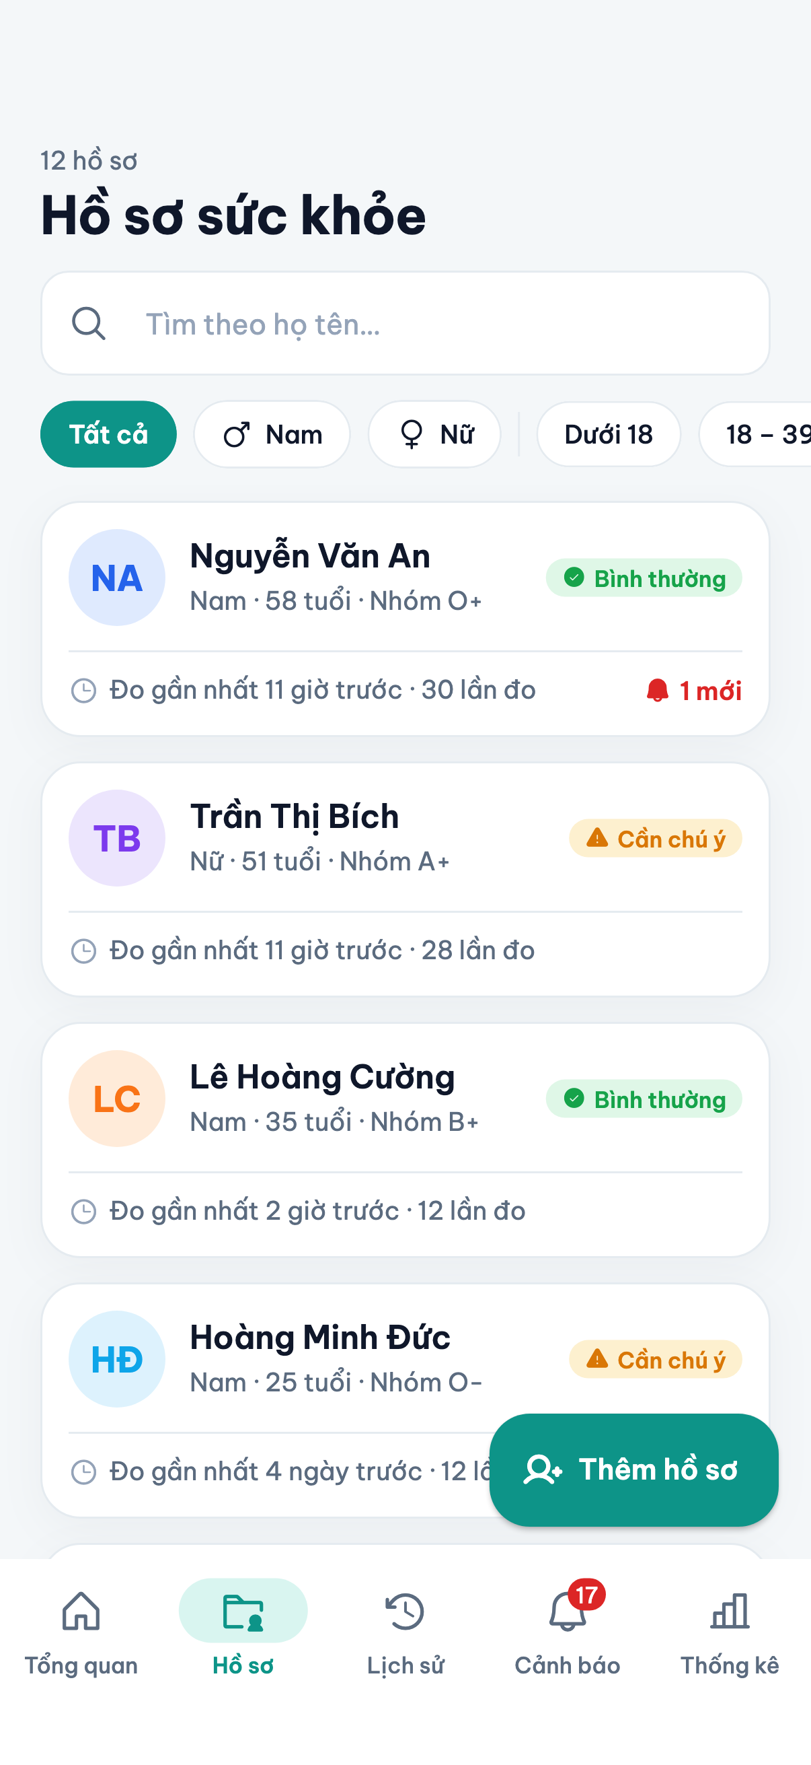 | 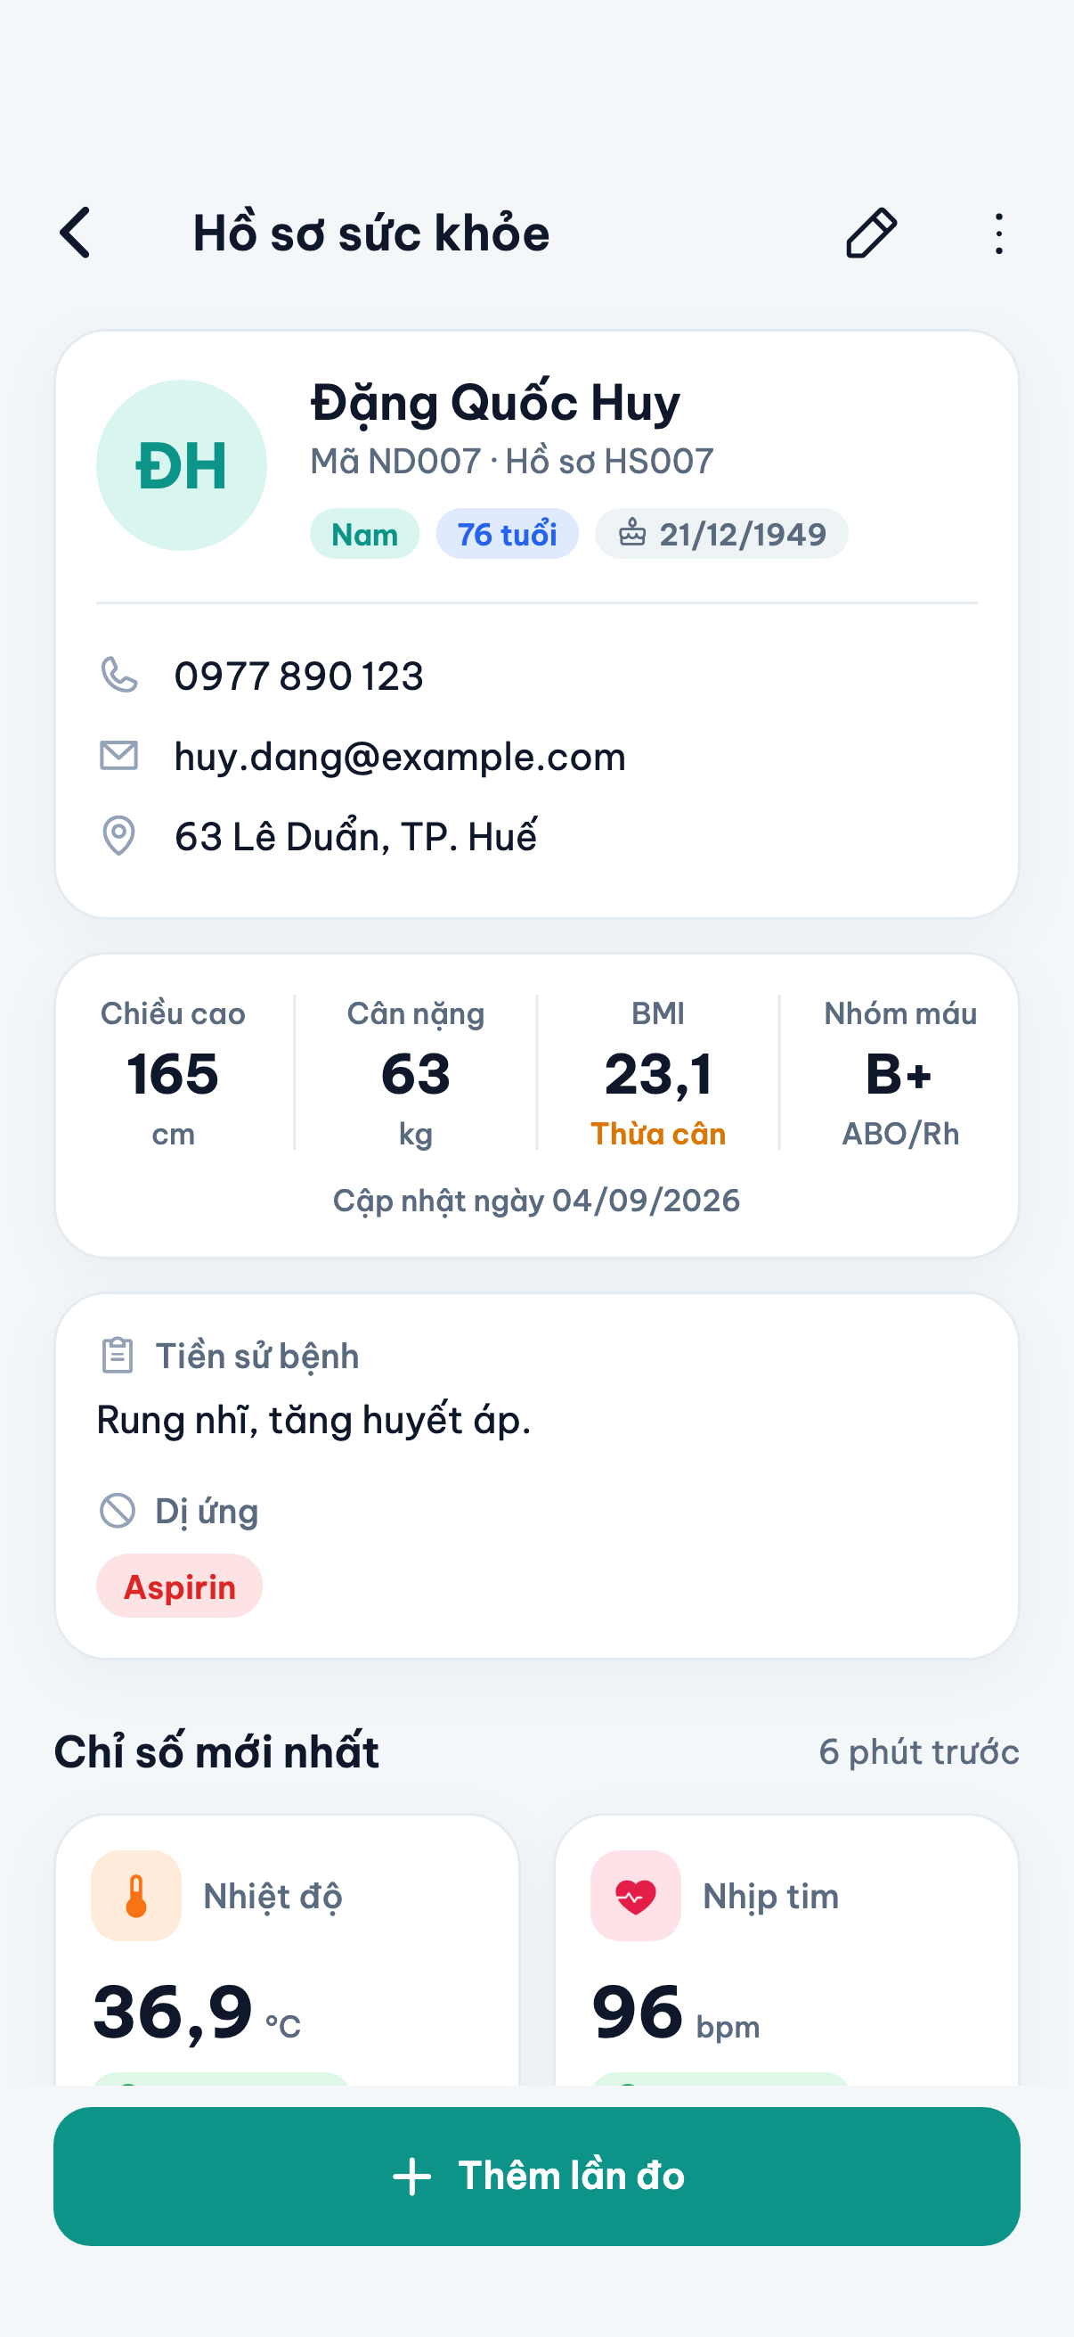 | 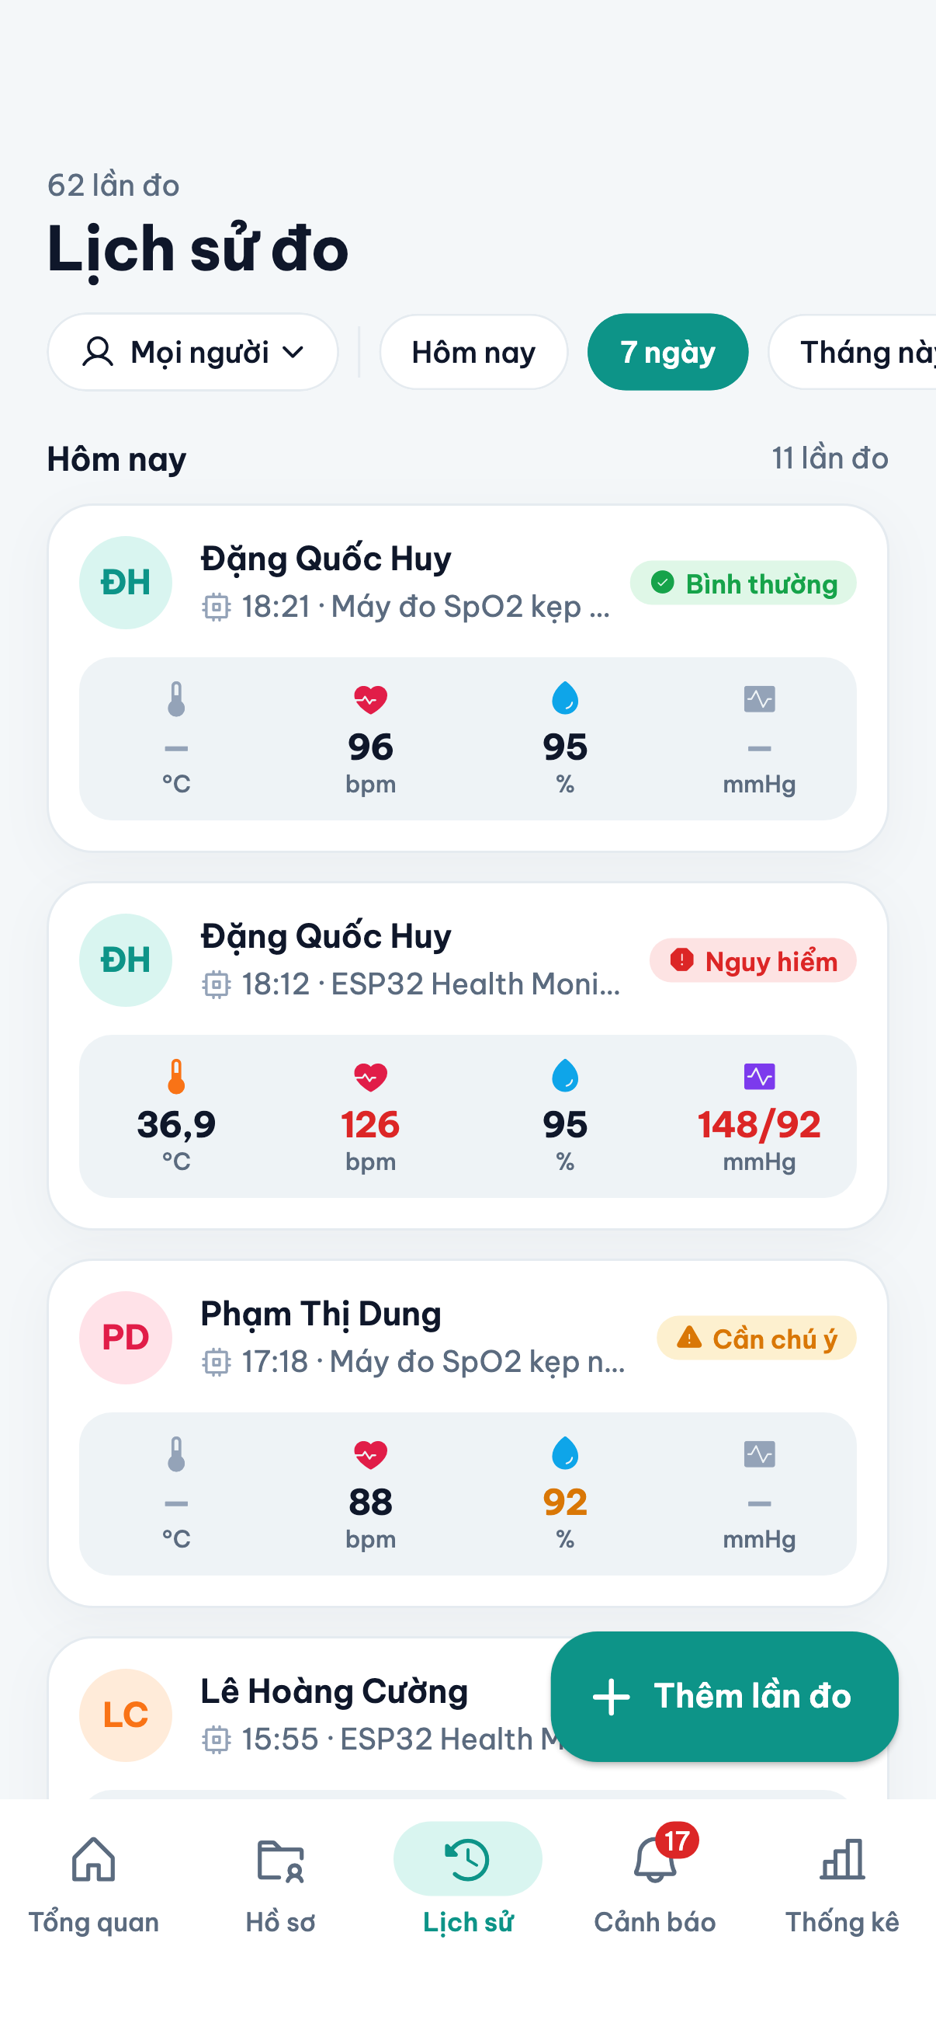

Chi tiết lần đo | Cảnh báo | Thống kê
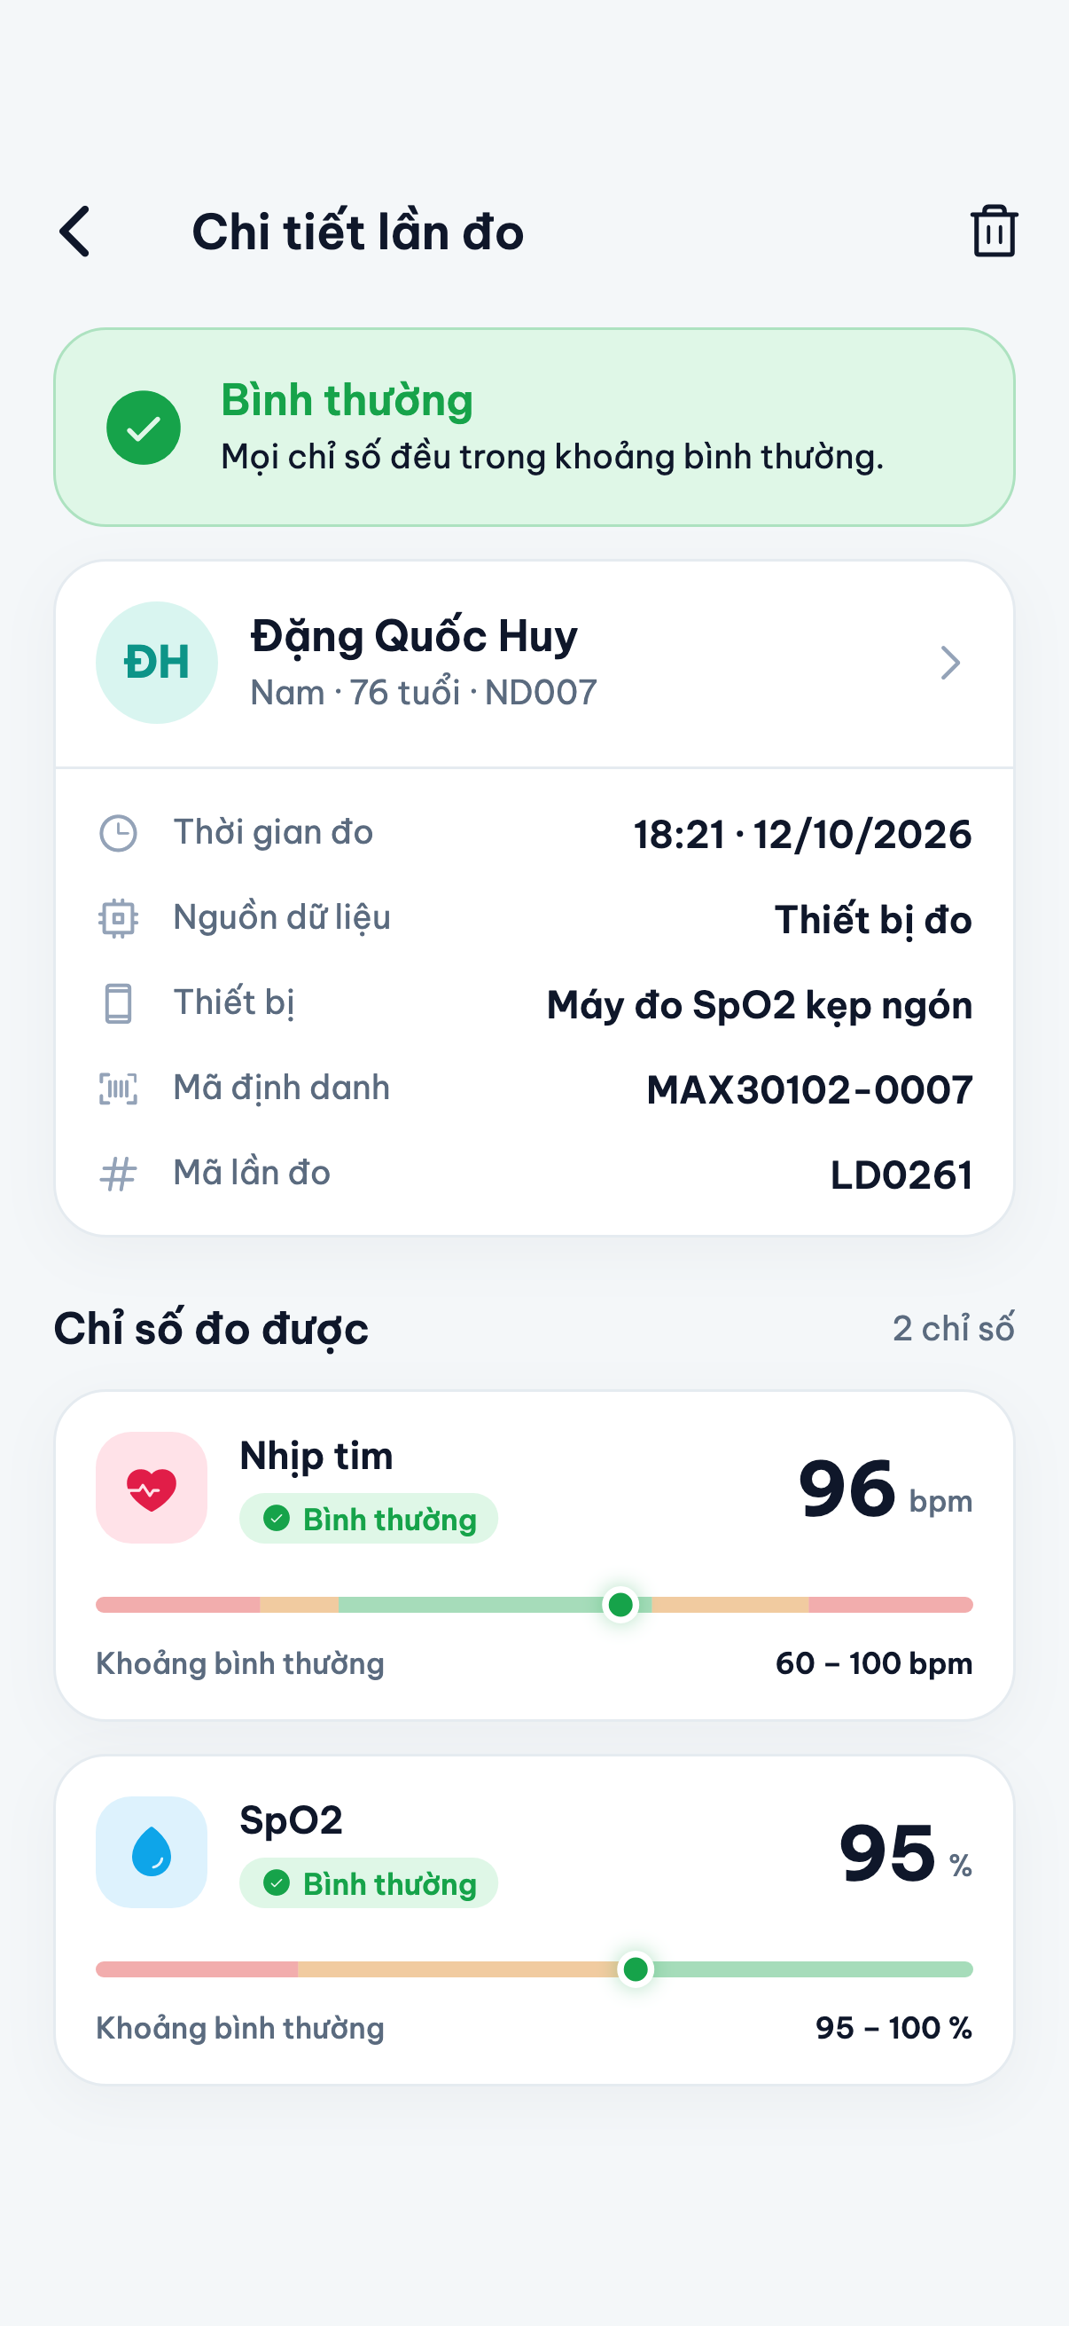 | 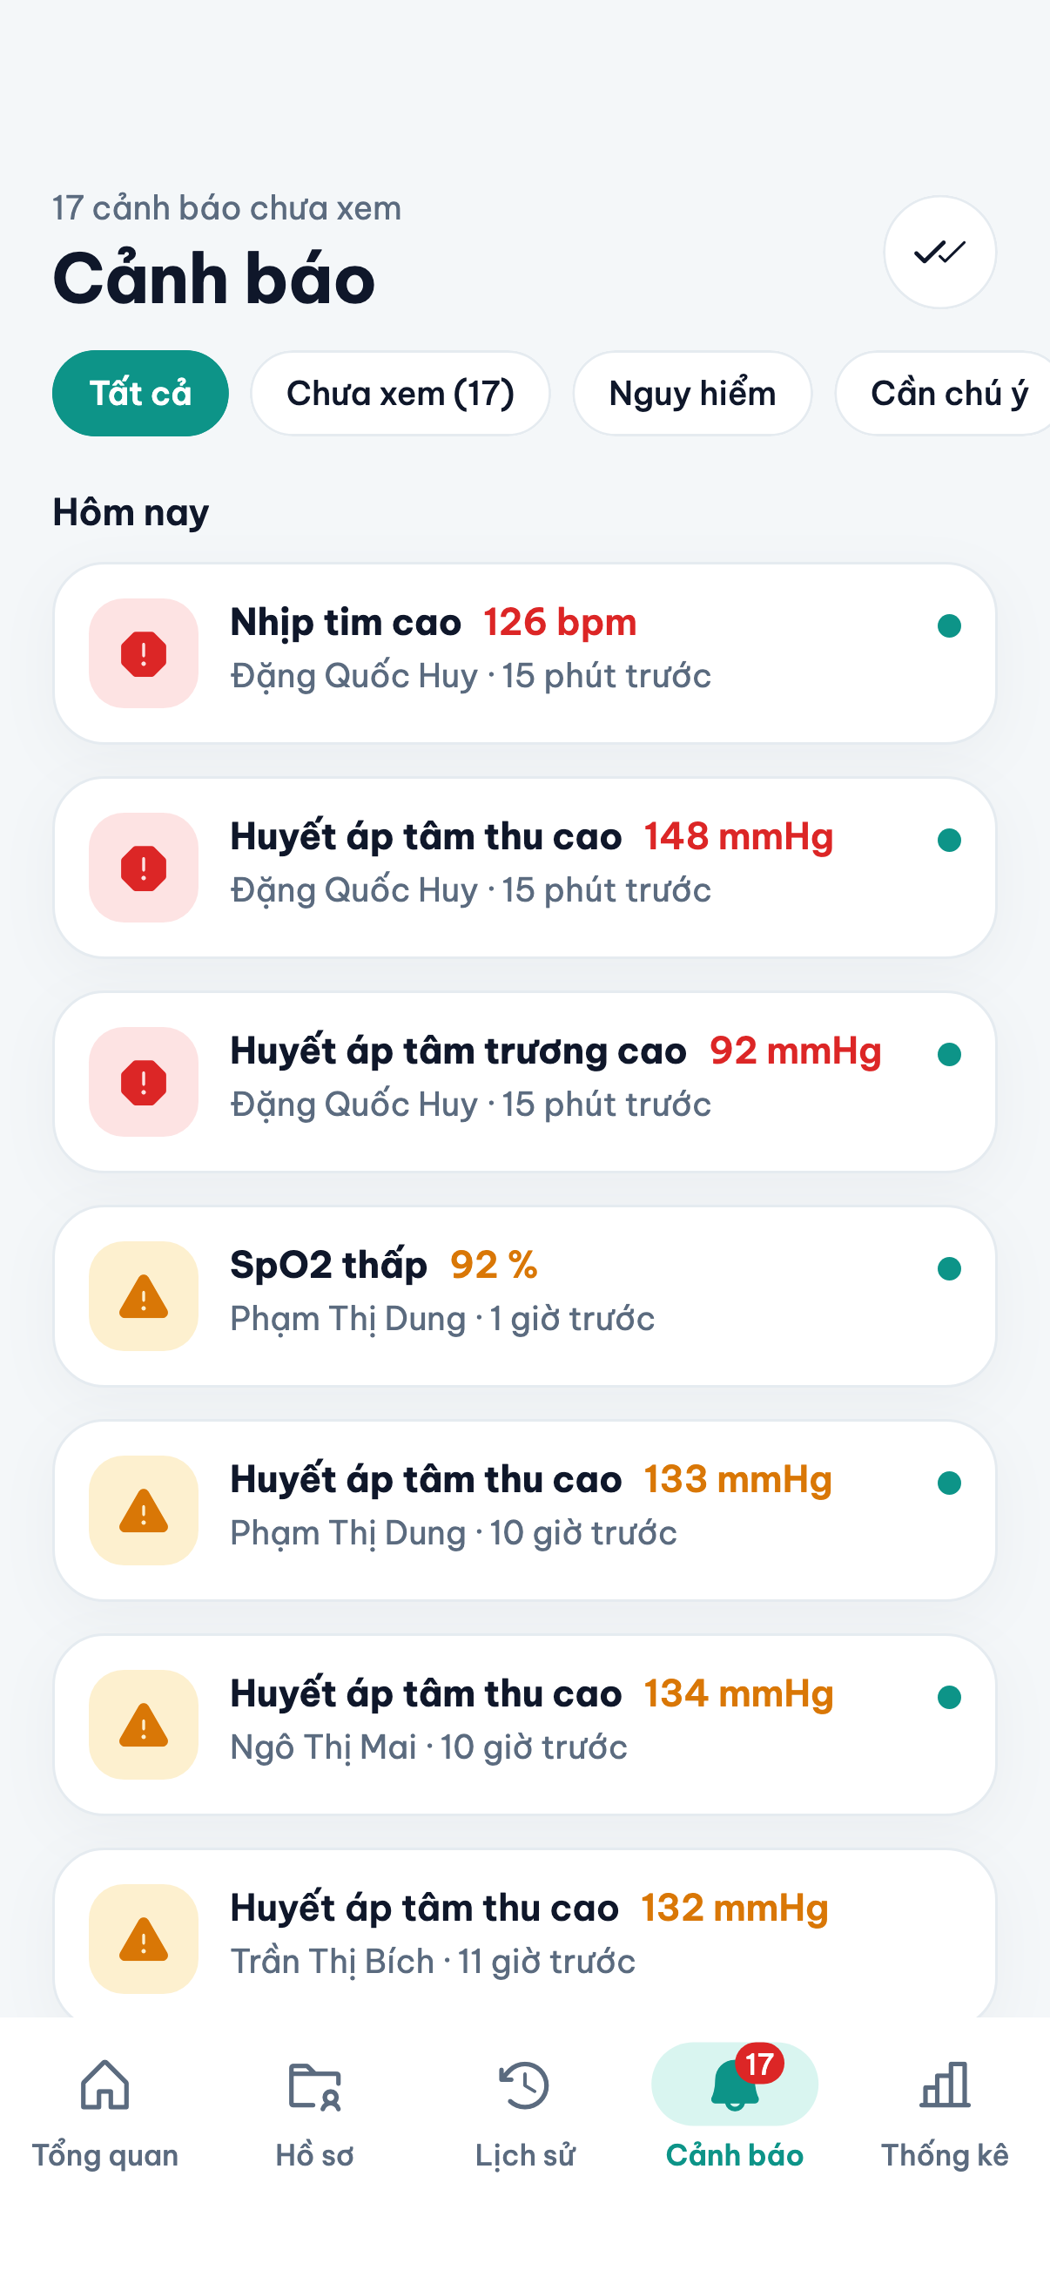 | 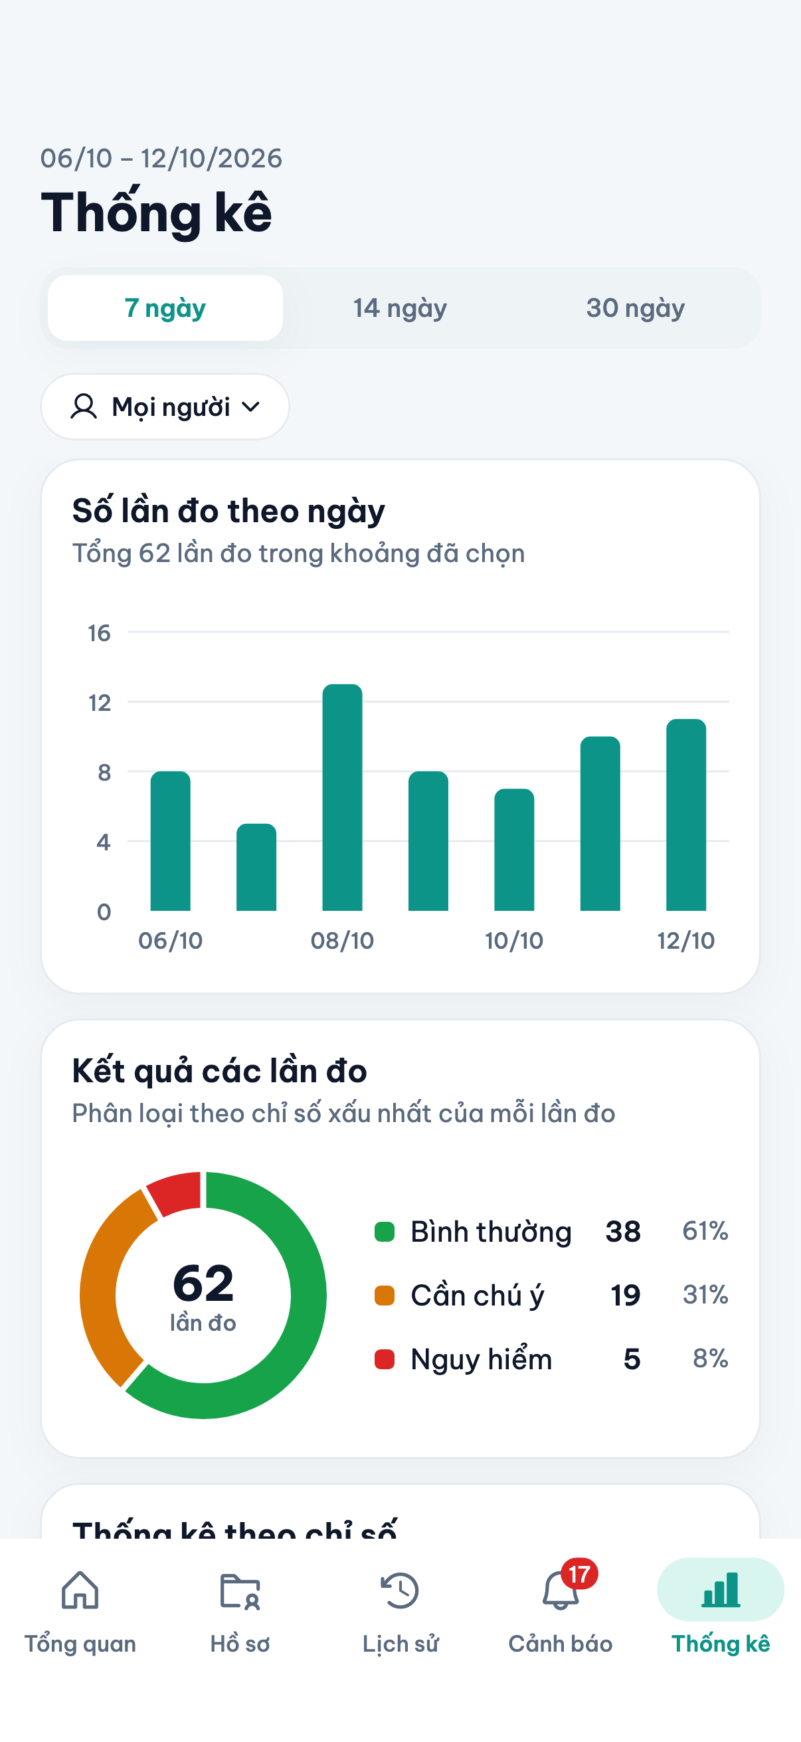
Toàn bộ ảnh (gồm cả giao diện tối và các form nhập) nằm trong thư mục screenshots.

6. Lỗi phát hiện trong quá trình kiểm thử
# | Hiện tượng | Nguyên nhân | Cách khắc phục
1 | Tìm "duc" không ra "Hoàng Minh Đức", tìm "duong" không ra "Dương Văn Nam" | Collation Vietnamese_CI_AI coi đ, ư, ơ là chữ cái riêng chứ không phải chữ có dấu | Dùng COLLATE Latin1_General_CI_AI cho phép tìm kiếm (ca TK-02)
2 | Mã cảnh báo của dữ liệu mẫu không theo thứ tự lần đo và không bảo đảm giống nhau giữa các lần nạp | Lệnh INSERT … SELECT trong trigger không có ORDER BY, nên thứ tự cấp IDENTITY không xác định | Thêm ORDER BY MaLanDo, MaLoaiChiSo vào trigger
3 | Gọi SP_ThemLanDo với giá trị sai bên trong một giao dịch khác thì nhận lỗi 266 thay vì lỗi 50001 | ROLLBACK trong trigger hủy luôn giao dịch của nơi gọi | Thủ tục kiểm tra khoảng hợp lệ trước khi mở giao dịch (ca CR-09)
4 | Thủ tục kiểm thử báo "Cannot resolve collation conflict" | Thủ tục tạm nằm trong tempdb, có collation khác với cơ sở dữ liệu | Thêm COLLATE DATABASE_DEFAULT khi so sánh chuỗi
5 | Màn hình chi tiết lần đo bị tràn chữ ở dòng "Khoảng bình thường" | Hai đoạn chữ đặt cạnh nhau không co giãn | Cho đoạn chữ bên trái co lại khi thiếu chỗ (phát hiện bởi ca 5 ở mục 5.2)

7. Giới hạn
- Bản IPA và APK của ứng dụng được build thành công nhưng chưa được chạy trên thiết bị thật trong quá trình kiểm thử này; ứng dụng mới được chạy ở chế độ debug trên iOS Simulator.
- Chưa có kiểm thử hiệu năng: dữ liệu mẫu chỉ có vài trăm lần đo.
- Ngưỡng cảnh báo là giá trị tham khảo phục vụ đồ án, chưa được chuyên gia y tế thẩm định.

